Федеральное государственное бюджетное образовательное учреждение высшего профессионального образования

|  |  |
| --- | --- |
|  | ***«Московский государственный технический университет  имени Н.Э. Баумана»***  ***(МГТУ им. Н.Э. Баумана)*** |

ФАКУЛЬТЕТ __________Информатика и системы управления_____________

КАФЕДРА _________Системы обработки информации и управления__________

______________________________________________________________________

**РАСЧЁТНО-ПОЯСНИТЕЛЬНАЯ ЗАПИСКА**

**к курсовой работе на тему:**

___________________________АИС Турфирмы_____________________________

______________________________________________________________________

______________________________________________________________________

______________________________________________________________________

______________________________________________________________________

______________________________________________________________________

______________________________________________________________________

Студент группы **______**ИУ5-41Б**_______ _____________** Рысьева Е.А.

(Подпись, дата) (И.О.Фамилия)

Руководитель курсовой работы  **__________________ ___**Г.И. Ревунков____

(Подпись, дата) (И.О.Фамилия)

Москва, 2022

Государственное образовательное учреждение высшего профессионального образования

***«Московский государственный технический университет имени Н.Э. Баумана»   
(МГТУ им. Н.Э. Баумана)***

УТВЕРЖДАЮ

Заведующий кафедрой __ИУ5__

(Индекс)

_______________ __В.М. Черненький__

(И.О.Фамилия)

« ___ » ____________ 20 __ г.

**ЗАДАНИЕ**

**на выполнение курсовой работы**

по дисциплине ______________________Базы данных___________________________________

_________________________________АИС Турфирмы___________________________________

(Тема курсовой работы)

__________________________________________________________________________________

Студент ____________________ Рысьева Е.А.___ИУ5-41Б__________________________

(Фамилия, инициалы, индекс группы)

График выполнения работы: 25% к _4_ нед., 50% к _8_ нед., 75% к _12_нед., 100% к _16_нед.

1. Задание

На базе пакетов MS ACCESS, MS SQL SERVER, C# разработать АИС турфирмы, отвечающую на запросы о оформлении путешественников, создания для них путешествия, о возможном транспорте и отелях_________________________________________________________________

***2. Оформление курсовой работы***

2.1. Расчетно-пояснительная записка на ___ листах формата А4.

2.2. Перечень графического материала (плакаты, схемы, чертежи и т.п.)____________________

Лист 1. Графическая модель предметной области, Лист 2. Диаграмма IDEF0 функциональной модели предметной области, Лист 3. Диаграмма DFD функциональной модели предметной области, Лист 4. Инфологическая модель предметной области (графическая диаграмма), Лист 5. Даталогическая модель предметной области (графическая диаграмма), Лист 6. Структурная схема АИС, Лист 7. Схема работы системы, Лист 8. Граф диалога системы__________________

Дата выдачи задания « 01 » __Сентября__ 2022 г.

**Руководитель курсовой работы** ________________ ____Г.И. Ревунков____

(Подпись, дата) (И.О.Фамилия)

**Студент _________________________ _Рысьева Е.А.**_

(Подпись, дата) (И.О.Фамилия)

Примечание: 1. Задание оформляется в двух экземплярах; один выдаётся студенту, второй хранится на кафедре.

# Аннотация

АИС Турфирмы разработана для работников компании, отвечающие за свою рабочую область.

АИС «Турфирма» была разработана для оптимизации работы туристического агентства. Система упрощает процесс обработки появления новых туров, обновление информации для клиентов, дает возможность удобного просмотра направлений, помогает вести учет по продажам и по прибыли.

Цель работы – разработка действующего макета системы обработки информации и управления. Наработки и основной функционал которого будут использованы в рамках курсовой работы по дисциплине Базы данных.

Задача данной системы заключается в систематизации и автоматизации деятельности, связанной с хранением и обработкой информации в рамках предметной области (клиенты, продажи, туры, гостиницы).

Программный продукт представляет собой базу данных, под управлением СУБД MS Access, СУБД Microsoft SQL Server Management Studio, а также приложением на C#.

# Содержание

Аннотация 3

Содержание 4

Список сокращений и обозначений 5

Введение 5

1. Анализ предметной области 6

1.1 Графическая модель предметной области 6

1.2 Описание предметной области 6

1.3 Описание категорий пользователей, их запросов и сообщений 6

1.4 Ограничения предметной области 7

1.5 Описание входных документов и сообщений 8

1.6 Описание выходных документов и сообщений 8

2. Функциональная модель предметной области 9

2.1 Описание функциональных задач каждого пользователя системы 9

2.2 Спецификационный вариант функциональной модели ПрО 9

2.3 Модель предметной области в нотации IDEF0 (граф. схема и описание) 10

2.4 Модель предметной области в нотации DFD (граф. схема и описание) 12

3. Инфологическая модель предметной области 13

3.1 Графическая диаграмма инфологической модели 13

3.2 Спецификационный вариант инфологической модели 13

3.3 Графические диаграммы связей атрибутов для каждой сущности 15

4. Выбор СУБД 17

5. Даталогическая модель предметной области 18

5.1 Графическая диаграмма 18

5.2 Спецификационный вариант даталогической модели 18

6. Схема работы системы 20

6.1 Графическая схема 20

6.2 Описание графической схемы 20

Структурная схема системы 21

6.1 Графическая схема 21

6.2 Описание структурной схемы 21

7. Граф-диалога системы 23

7.1 Графическая схема 23

7.2 Описание граф – диалога 23

8. Интерфейс пользователя 24

8.1 Экранные формы 24

Принсткрины форм 24

8.2 Запросы 32

8.3 Отчеты 40

10. Руководство пользователя 41

11. Программа и методика испытаний 44

12. Заключение 45

13. Литература 45

14. Приложения 46

Лист 1. Графическая модель предметной области 46

Лист 2. Диаграмма IDEF0 функциональной модели предметной области (Контекстная диаграмма IDEF0) 47

Лист 2. Диаграмма IDEF0 функциональной модели предметной области 48

Лист 3. Диаграмма DFD функциональной модели предметной области (контекстная диаграмма) 49

Лист 3. Диаграмма DFD функциональной модели предметной области 50

Лист 4. Диаграмма инфологической модели 51

Лист 5. Даталогическая модель предметной области 52

Лист 6. Схема работы АИС 53

Лист 7. Структурная схема АИС 54

Лист 8. Граф-диалога системы 55

# Список сокращений и обозначений

1. АИС – автоматизированная информационная система
2. Access – сокращение СУБД MS Access
3. SQL Server – сокращение СУБД Microsoft SQL Server Management Studio
4. ПрО – предметная область
5. Граф. схема – графическая схема
6. ПО – программное обеспечение
7. БД – база данных
8. СУБД - Система управления базами данных
9. АРМ – автоматизированное рабочее место

# Введение

При выполнении курсовой работы были поставлены следующие цели:

* Получение навыков инфологического и даталогического проектирования баз данных
* Освоение Access, SQL Server
* Получение навыков создания приложений к базам данных на C#
* Получение навыков грамотного оформления документации:
  + описание предметной области
  + инфологическая модель
  + даталогическая модель
  + структурная схема системы
  + граф диалога
  + DFD диаграмма
  + IDEF0 диаграмма

Итогом выполнения курсовой работы должна быть АИС Турфирмы, которая позволит автоматизировать и систематизировать работу сотрудников и клиентов с информацией, связанной с продаваемыми турами.

# Анализ предметной области

# Графическая модель предметной области

Изображение предметной области представлено в графической части «Приложения» - Лист 1.

# Описание предметной области

Требуется разработать информационную систему для автоматизации учета продаваемых путевок в турфирме, учета клиентов турфирмы.

Каждая проданная путевка индивидуальна в своем роде. Она заключается при помощи индивидуального договора, в котором прописана сумма тура, дата продажи и ID клиента, который приобретает данную путевку.

Направление – путешествие, которое предлагает турфирма. Содержит: пункты назначения (город), описание местности.

Тур – направление, имеющее конкретные даты отправления и возвращения, совпадающее по сумме с числом дней в направлении. К путевке прикрепляется трансфер, на котором туристы доберутся до своей города, в который турист направляется.

А турфирме ведется учет карточек путешественников. Каждый путешественник может иметь только 1 путевку по одному направлению в одни и те же даты, и неограниченное число путевок в различные даты.

В каждой путевке для каждого города должен быть прикреплен отель, информация о котором содержит название, рекомендации, количество звезд.

За каждым городом может быть закреплен не один отель, благодаря этому клиент может выбрать подходящий по цене и по расположению. Стоимость проживания в отеле включена в общую стоимость направления. Цена за одни сутки в каждом отеле различны, она зависит от уровня. Отель прикрепляется непосредственно к направлению. Это означает, что путешественники не могу выбрать, в каком отеле они хотят остановиться.

Выбор транспорта в определенную путевку определяет направление, куда хочет поехать турист. Это зависит от транспортной доступности данного города. В приоритет турфирма продает путевки, где хорошее авиасообщение. Стоимость билетов на транспорт включена в стоимость путевки.

# Описание категорий пользователей, их запросов и сообщений

Пользователь «Администратор»:

* Просмотр клиентской базы
* Просмотр статистики продаж
* Просмотр статистики продаж по разным типам туров
* Просмотр статистики оплат
* Просмотр отчетов:

1. Отчет по промежуточным итогам продаж
2. Отчет по продажам

* Добавление новой путевки

Пользователь «Клиент»:

* Просмотр гостиниц
* Выбор и бронь тура
* Выбор транспорта

Пользователь «Разработчик»:

* Редактирование информации о доступных туров

# Ограничения предметной области

* 1. Каждое направление должно отличатся друг от друга своим ID и любым другим полем.
  2. Каждый отель может быть прикреплен к разному числу путевок, пересекающимся по датам.
  3. Стоимость путевки всегда фиксированная.
  4. В одном туре может быть только одно направление и один отель.
  5. К одному направлению может быть прикреплено несколько гостиниц
  6. Номер телефона не может превышать 12 знаков, два из которых идет для маски «+7».
  7. Паспортные данные не могут превышать 11 знаков, один из которых разделяет серию и номер.
  8. Уровень любого отеля, продаваемого турфирмой, не может быть ниже 2 звезд.

# Описание входных документов и сообщений

На вход системе поступают данные о клиентах, направлениях, путевках и трансферах. Поступают запросы о подсчете стоимостей путевок, запросы о поисках информации в системе.

# Описание выходных документов и сообщений

Выходные документы: отчеты о путешественниках, о купленных путевках, о транспорте.

Выходные сообщения: информация о клиентах, о новых отелях, о новых направлениях.

# Функциональная модель предметной области

# Описание функциональных задач каждого пользователя системы

Администратор – добавление, изменение, редактирование направлений. Контролирование всей остальной части системы.

Работник с клиентами – добавление, изменение, редактирование карточек туров, создание новых услуг, создание отчетов.

Клиент – выбор туров, просмотр доступной информации

# Спецификационный вариант функциональной модели ПО

1. Ввод новых данных в систему:
   1. Ввод основной информации о путешественниках
   2. Ввод данных о содержании каждой проданной путевки
   3. Ввод информации о новом направлении
   4. Ввод данных об отелях-партнерах
   5. Ввод информации о трансферах и основной информации о перевозк (ее тип и класс)
2. Редактирование существующих данных
   1. Редактирование данных о путешественниках
   2. Редактирование данных о купленных путевках
   3. Редактирование данных об отелях
   4. Редактирование данных о трансферах
3. Формирование запросов:
   1. Кто купил путевку в определенное направление?
   2. У кого фамилия начинается на букву «Х»? (поиск)
   3. У какого направления город начинается на букву «Х»? (поиск)
   4. У какого отеля название начинается на «Х»? (поиск)
   5. Какие рейсы ходят до направления Х из У дд.мм.гг ?
   6. Какие отели находятся в направлении Х?
   7. Какой рейс до направления Х самый дешевый?
   8. Какой отель в направлении Х самый дешевый?
   9. Какой номер в отеле Х самый дешевый?
4. Формирование отчетов:
   1. Кто и какие путевки покупал?
   2. Все отели, номера, трансферы
   3. Прибыль

# Модель предметной области в нотации IDEF0 (граф. схема и описание)

Изображение модели в нотации IDEF0 представлено в графической части «Приложения» - Лист 2.

Описание:

1. Доступ к системе
   1. Вход как администратор

***Вход***: пароль;

***Управление***: уровень доступа, правила работы;

***Выход***: переход на следующий уровень системы;

***Механизм***: администратор, ПО, сервер БД

* 1. Вход как клиент

***Вход***: пароль;

***Управление***: уровень доступа, правила работы;

***Выход***: переход на следующий уровень системы;

***Механизм***: клиент, ПО, сервер БД

1. Добавление новых данных
   1. Добавление информации о направлениях

***Вход***: данные от гостиниц;

***Управление***: правила работы;

***Выход***: введенные данные о направлении;

***Механизм***: администратор, ПО, сервер БД

* 1. Добавление или изменение информации о клиентах

***Вход***: данные от клиента;

***Управление***: правила работы;

***Выход***: введенные данные о клиенте;

***Механизм***: администратор, ПО, сервер БД

* 1. Добавление или изменение информации о трансферах

***Вход***: данные от партнерских компаний;

***Управление***: правила работы;

***Выход***: введенные данные о трансфере;

***Механизм***: администратор, ПО, сервер БД

* 1. Добавление или изменение информации о отелях

***Вход***: данные от партнерских компаний;

***Управление***: правила работы;

***Выход***: введенные данные об отеле;

***Механизм***: разработчик, ПО, сервер БД

* 1. Добавление или изменение информации об отельных номерах

***Вход***: данные от партнерских компаний;

***Управление***: правила работы;

***Выход***: введенные данные об отельном номере;

***Механизм***: разработчик, ПО, сервер БД

1. Составление путевки

***Вход***: данные от клиента, исходная база данных;

***Управление***: правила работы;

***Выход***: введенные данные о путешествии;

***Механизм***: администратор, ПО, сервер БД

1. Формирование отчета
   1. Отчет о добавленных путешественниках

***Вход***: информация о путешественниках, информация о путевках;

***Управление***: правила работы;

***Выход***: отчет о добавленных путешественниках;

***Механизм***: сотрудник, ПО, сервер БД

* 1. Отчет о транспорте

***Вход***: информация о транспорте;

***Управление***: правила работы;

***Выход***: отчет о транспорте;

***Механизм***: сотрудник, ПО, сервер БД

* 1. Отчет об отелях

***Вход***: информация об отелях;

***Управление***: правила работы;

***Выход***: отчет об отелях;

***Механизм***: сотрудник, ПО, сервер БД

# Модель предметной области в нотации DFD (граф. схема и описание)

Изображение модели в нотации DFD представлено в графической части «Приложения» - Лист 3.

Описание:

***Объекты:***

* Клиенты – предоставляют конфиденциальную информацию о себе
* Сотрудники – работники турфирмы, подразделяются на администрацию, работников с клиентами, работников с транспортом, работников с отелями

***Функции:***

* Для клиентов: предоставление информации
* Для сотрудников: создание отчетов по направлениям, рейсам, трансферам, отелям.
* Для сотрудников: формирование запросов по направлениям, рейсам, трансферам, отелям

***Хранимые данные:***

* Направления
* Трансферы
* Отели

***Потоки данных:***

* Запрос для оформления путевки – данные о направлениях
* Запрос для оформления путевки – данные о трансферах
* Запрос для оформления путевки – данные об отелях
* Запрос для оформления путевки – данные о клиенте
* Запрос для создания отчетов – данные о направлениях
* Запрос для создания отчетов – данные о трансферах
* Запрос для создания отчетов – данные об отелях
* Запрос для формирования запросов – данные о направлениях
* Запрос для формирования запросов – данные о трансферах
* Запрос для формирования запросов – данные об отелях

# Инфологическая модель предметной области

# Графическая диаграмма инфологической модели

Изображение инфологической модели представлено в графической части «Приложения» - Лист 4.

# Спецификационный вариант инфологической модели

**Атрибуты**

**ID_гостиницы – счетчик**

Название – короткий текст

Количество_звезд – короткий текст

Рекомендации от Booking – логический

ID_местности – числовой

**ID – счетчик**

Pass – короткий текст

Group – короткий текст

**ID_клиента – счетчик**

ФИО_клиента – короткий текст

Дата_рождения – короткий текст

Паспортные_данные – короткий текст

Город_вылета – короткий текст

Телефон – короткий текст

Оплата – числовой

**ID_местности – счетчик**

Город – короткий текст

Описание – короткий текст

**ID_продажи – счетчик**

Номер_договора – короткий текст

Дата_продажи – дата и время

Сумма_тура – денежный

ID_клиента - числовой

ID_поездки – числовой

Прибыль – вычисляемый

**ID – счетчик**

Тип_оплаты – короткий текст

**ID_транспорта – счетчик**

Вид_транспорта – короткий текст

Класс – короткий текст

Преимущество – короткий текст

**ID_поездки – счетчик**

КудаID – числовой

На_чемID1 – числовой

На_чемID2 – числовой

Check_in_дата – дата и время

Check_out_дата – дата и время

Тип – короткий текст

Примечание – короткий текст

Цена_гостиницы – короткий тест

**Сущности**

**User (**ID, pass, group**)**

**Гостиница (**ID_гостиницы, Название, Количество звезд, Рекомендации от Booking, ID_местности**)**

**Клиент (**ID_клиента,ФИО_клиента, Дата_рождения, Паспортные_данные, Город_вылета, Телефон, Оплата**)**

**Местность (**ID_местности, Город, Описание**)**

**Продажа (**ID_продажи, Номер_договора, Дата_продажи, Сумма_тура, ID_клиента, ID_поездки, Прибыль**)**

**Способ оплаты (**ID, Тип_оплаты**)**

**Транспорт (**ID_транспорта, Вид_транспорта, Класс, Преимущество**)**

**Тур (**ID_поездки, На_чемID1, На_чемID2, Check_in_дата, Check_out_дата, Тип, Примечание, Цена_гостиницы)

**Связи**

**Заключается между** Тип 1:М от Тура к Продажи (ID_поездки к ID_поездки)

**Как добраться** Тип М:1 от Тура к Транспорта (На_чемID1(2) к ID_транспорта)

**Где проживают в** Тип М:1 от Тура к Гостиница (КудаID к ID_гостиницы)

**Располагается в** Тип М:1 от Гостиницы к Местности (ID_местности к ID_местности)

**Заключает** Тип 1:М от Клиента к Продаже (ID_клиента к ID_клиента)

**Оплачивает** Тип 1:М от Способа оплаты к Клиенту (ID к Оплата)

**Спецификация связей «атрибут-атрибут»**

* 1. Путешественник.ID паспортные данные
  2. Путешественник.ID дата рождения
  3. Путешественник.ID ФИО
  4. Путешественник.ID номер телефона
  5. Путешественник.IDгород вылета
  6. Путешественник.IDспособ оплаты
  7. Гостиница.ID название
  8. Гостиница.ID количество звезд
  9. Гостиница.ID рекомендации
  10. Гостиница.ID расположение
  11. Транспорт.ID вил
  12. Транспорт.ID класс
  13. Транспорт.ID приемущество
  14. Местность.ID город
  15. Местность.ID описание
  16. Продажа.ID номер договора
  17. Продажа.ID дата продажи
  18. Продажа.ID сумма тура
  19. Продажа.ID клиент
  20. Продажа.ID тур
  21. Продажа.ID прибыль
  22. Отплата.ID тип
  23. Тур.ID направление
  24. Тур.ID цена гостиницы в сутки
  25. Тур.ID Транспорт туда
  26. Тур.ID Транспорт обратно
  27. Тур.ID Дата заселения
  28. Тур.ID Дата выселения
  29. Тур.ID Тип
  30. Тур.ID Примечание

# Графические диаграммы связей атрибутов для каждой сущности

Сущность Клиент:

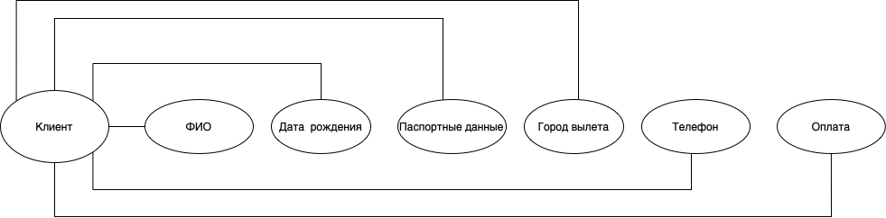

Сущность Гостиница:

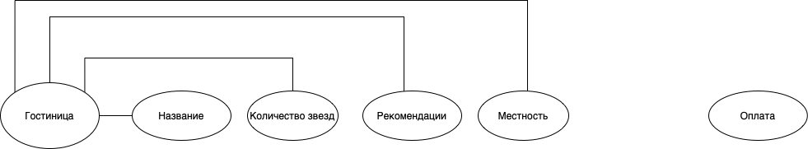

Сущность местность:

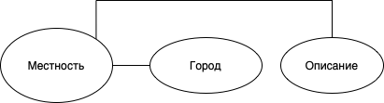

Сущность транспорт:

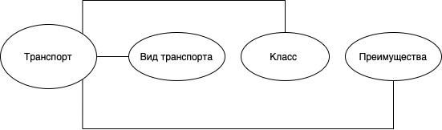

Сущность продажа:

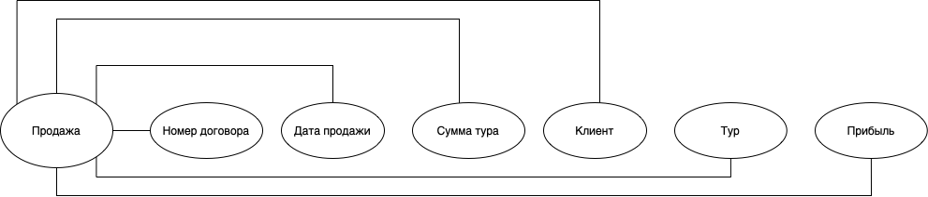

Сущность оплата:

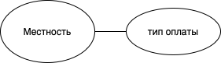

Сущность тур:

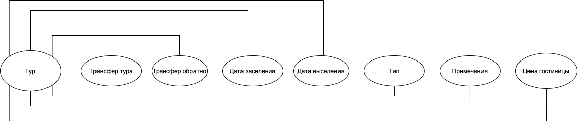

Из графической диаграммы инфологической модели видно, что все атрибуты всех сущностей атомарные и не содержат повторяющихся групп. Следовательно, модель находится в первой нормальной форме.

Первичный ключ функционально и полно определяет все атрибуты, т.е. любой из атрибутов полностью зависит от первичного ключа, во всех сущностях предметной области. Следовательно, инфологическая модель нормализована ко второй нормальной форме.

Для всех сущностей все атрибуты зависят от первичного ключа и не зависят друг от друга. Таким образом, учитывая, что модель предметной области уже находится во второй нормальной форме, она нормализована и к третьей нормальной форме.

После проведенных преобразований видно, что все атрибуты зависят только от первичного ключа и отсутствуют многозначные зависимости, т.е. инфо­логическая модель системы находится в четвертой нормальной форме.

# Выбор СУБД

Для реализации базы данных использованы СУБД Microsoft Office Access и СУБД Microsoft SQL Server. Они отвечают всем необходимым требованиям для реализации, сущностей, связей между ними, запросов, реализации отчетов и удобных для представления пользователю форм.

Также для базы данных, созданной в Microsoft SQL Server, сделано приложение на C#, что облегчает конечную визуализацию итоговой базы данных пользователю в виде единого независимого файла.

# Даталогическая модель предметной области

# Графическая диаграмма

Изображение даталогической модели представлено в графической части «Приложения» - Лист 5.

# Спецификационный вариант даталогической модели

*Таблица 1. «Сущности»*

|  |  |  |  |  |
| --- | --- | --- | --- | --- |
| N | Сущность | Атрибут – Тип данных | Ключ | Рисунок (скриншот конструктора SQL server) |
| 1 | Клиент | **ID_клиента – счетчик**  ФИО_клиента – короткий текст  Дата_рождения – короткий текст  Паспортные_данные – короткий текст  Город_вылета – короткий текст  Телефон – короткий текст  Оплата – числовой | ID Клиент |  |
| 2 | Гостиница | **ID_гостиницы – счетчик**  Название – короткий текст  Количество_звезд – короткий текст  Рекомендации от Booking – логический  ID_местности – числовой | ID Гостиницы |  |
| 3 | Местность | **ID_местности – счетчик**  Город – короткий текст  Описание – короткий текст | ID местности |  |
| 4 | Транспорт | **ID_транспорта – счетчик**  Вид_транспорта – короткий текст  Класс – короткий текст  Преимущество – короткий текст | ID транспорта |  |
| 5 | Тур | **ID_поездки – счетчик**  КудаID – числовой  На_чемID1 – числовой  На_чемID2 – числовой  Check_in_дата – дата и время  Check_out_дата – дата и время  Тип – короткий текст  Примечание – короткий текст  Цена_гостиницы – короткий тест | ID тура |  |
| 6 | Продажа | **ID_продажи – счетчик**  Номер_договора – короткий текст  Дата_продажи – дата и время  Сумма_тура – денежный  ID_клиента - числовой  ID_поездки – числовой  Прибыль – вычисляемый | ID продажи |  |
| 7 | Оплата | **ID – счетчик**  Тип_оплаты – короткий текст | ID оплата |  |

# Схема работы системы

# 6.1 Графическая схема

Изображение схемы работы АИС представлено в графической части «Приложения» - Лист 6.

# 6.2 Описание графической схемы

Работа системы начинается с главной формы. Здесь можно выбрать под каким АРМ можно зайти: «Администратор», «Клиент», «Разработчик» или же можно выйти из системы.

При выборе пункта «Администратор» происходит переход к форме «Страница администратора». Здесь можно выбрать пункты: «Открыть клиентскую базу», «Просмотр статистики продаж», «Просмотр статистики различных типов тура», «Просмотр отчетов», «Добавление новой путевки», «Назад к авторизации»

При выборе пункта «Назад к авторизации» происходит переход к авторизации.

При выборе пункта «Добавление направления» можно добавить новое направление или вернуть обратно на страницу «Администратор».

1. Вкладка “Открыть клиентскую базу”. В данной форме реализован поиск и просмотр всех клиентов турфирмы. Также на данной странице есть индивидуальные кнопки. При переходе по кнопке "Договор" открывается форма договора, которую можно распечатать, нажав кнопку "Печать для подписи". При нажатии кнопки "Тур" выпадает окно, где можно задать параметр, по которому произойдет отбор: в данном случае это ФИО клиента.
2. Вкладка “Статистика прибыльных типов тура”. Данная вкладка помогает администратору сделать вывод, какие туры приносят больше всего прибыли, а какие требуют доработки
3. Вкладка “Статистика оплаты”. Данная вкладка помогает администратору проследить динамику самого популярного типа оплаты в цифрах.
4. Вкладка «Добавление нового заказа». В данной форме реализуется быстрое и удобное добавление договора о продажи, и полная информация о клиенте. При помощи кнопки сохранить вся информация передается в «базу клиентов» и становится доступна для администратора.
5. Вкладка «Просмотр отчетов». Это отдельная форма, позволяющая перейти к просмотру одного из двух отчетов. Также из этой формы можно осуществить переход на предыдущую страницу.

Если пользователь БД авторизуется как клиент, то перед ним открывается следующая форма. Здесь можно выбрать следующие пункты: «Просмотр цен гостиниц по городам», «Выбор тура», «Возможный трансфер», «Назад к авторизации»

При выборе пункта «Назад к авторизации» происходит переход к авторизации.

1. Вкладка «Посмотреть цены гостиниц по городам». Благодаря данной форме клиент сможет выбрать себе подходящий тур и гостиницу
2. Вкладка «Выбор тура». В данной форме так реализуется быстрый поиск по городам при помощи кода поиска информации. Он реализовывался через программу, написанную на языке VB. Данный код и пример работы поиска приведены ниже.

Если пользователь авторизуется, как разработчик, то ему откроется следующая форма. Здесь можно выбрать следующие пункты: «Редактирование информации о доступных туров», «Назад к авторизации»

При выборе пункта «Назад к авторизации» происходит переход к авторизации.

Вкладка «Редактирование информации о доступных городах». В данной форме производится обработка «отсутствие записи в списки».

# Структурная схема системы

# Графическая схема

Изображение структурной схемы АИС представлено в графической части «Приложения» - Лист 7.

# Описание структурной схемы

Структурная схема включает в себя следующие блоки: АРМ Администратора, АРМ Работника с клиентами, АРМ Работника с отелями, АРМ работника с транспортом.

1. **АРМ Администратора**
   1. Чтение данных
      1. Чтение о направлениях (таблица «Направления»)
      2. Чтение о путевках (таблица «Путевки»)
      3. Чтение о клиентах (таблица «Путешественники»)
      4. Чтение об отелях (таблица «Отели»)
      5. Чтение о трансферах (таблица «Трансфер»)
   2. Ввод и редактирование данных
      1. Ввод и редактирование данных о направлениях (таблица «Направления»)
      2. Ввод и редактирование данных о путевках (таблица «Путевки»)
      3. Ввод и редактирование данных о клиентах (таблица «Клиенты»)
      4. Ввод и редактирование данных об отелях (таблица «Отели»)
      5. Ввод и редактирование данных о трансферах (таблица «Трансфер»)
   3. Формирование отчета
      1. О продажах (таблица «Продажа»)
      2. О новых партнерах (таблицы: «Гостиницы», «Трансфер»)
2. **АРМ Работника с клиентами** 
   1. Чтение данных
      1. Чтение о путевках (таблица «Продажа»)
      2. Чтение о клиентах (таблица «Клиент»)
   2. Ввод и редактирование данных
      1. Ввод и редактирование данных о путевках (таблица «Продажа»)
      2. Ввод и редактирование данных о клиентах (таблица «Клиенты»)
   3. Формирование отчета
      1. О продажах (таблица «Продажи»)
3. **АРМ Работника с отелями**
   1. Чтение данных
      1. Чтение об отелях (таблица «Гостинцы»)
   2. Ввод и редактирование данных
      1. Ввод и редактирование данных об отелях (таблица «Гостиница»)
      2. Ввод и редактирование данных о расположении (таблица «Местность»)
   3. Формирование отчета
      1. О новых партнерах (таблица «Гостиница»)
4. **АРМ Работника с транспортом**
   1. Чтение данных
      1. Чтение о трансферах (таблица «Трансфер»)
   2. Ввод и редактирование данных
      1. Ввод и редактирование данных о трансферах (таблица «Трансфер»)
   3. Формирование отчета
      1. О новых партнерах (таблица «Трансфер»)

# Граф-диалога системы

# Графическая схема

Изображение графической схемы представлено в графической части «Приложения» - Лист 7.

# Описание граф – диалога

Описание граф – диалога сопоставимо с описанием схемы работы системы.

# Интерфейс пользователя

# Экранные формы

# Принсткрины форм

1. Кнопочная форма «Меню». Является формой просмотра при запуске БД. Создается автоматически. Имеет 3 пункта: вход с систему турфирмы, информация о разработчике и выход из программы.

|  |
| --- |
|  |

1. Контекстная форма «информация о разработчике». Ознакомительная форма. Вызывается из формы «меню»

|  |
| --- |
|  |

1. Форма «Ввод пароля». Является распределяющей формой, открывающей доступ определенным пользователем.

|  |
| --- |
|  |

1. Форма «Страница администратора». На эту форму можно попасть только из формы «Ввод пароля». Данная форма отражает все возможные функции администратора турфирмы.

|  |
| --- |
|  |

1. Форма «Открыть клиентскую базу». Доступ возможен только из страницы администратора.

|  |
| --- |
|  |

1. Форма «Статистика продаж». На эту форму можно попасть из формы «Страница администратора».

|  |
| --- |
|  |

1. Вкладка “Статистика прибыльных типов тура”. Данная вкладка помогает администратору сделать вывод, какие туры приносят больше всего прибыли, а какие требуют доработки

|  |
| --- |
|  |

1. Вкладка “Статистика оплаты”. Данная вкладка помогает администратору проследить динамику самого популярного типа оплаты в цифрах.

|  |
| --- |
|  |

1. Вкладка «Добавление нового заказа». В данной форме реализуется быстрое и удобное добавление договора о продажи, и полная информация о клиенте. При помощи кнопки сохранить вся информация передается в «базу клиентов» и становится доступна для администратора.

|  |
| --- |
|  |

1. Вкладка «Просмотр отчетов». Это отдельная форма, позволяющая перейти к просмотру одного из двух отчетов. Также из этой формы можно осуществить переход на предыдущую страницу. [см. пункт 9.3]

|  |
| --- |
|  |

1. Если пользователь БД авторизуется как клиент, то перед ним открывается следующая форма.

|  |
| --- |
|  |

1. Вкладка «Посмотреть цены гостиниц по городам». Благодаря данной форме клиент сможет выбрать себе подходящий тур и гостиницу

|  |
| --- |
|  |

1. Вкладка «Выбор тура». В данной форме так реализуется быстрый поиск по городам при помощи кода поиска информации.

|  |
| --- |
|  |

1. Вкладка «Посмотреть возможные виды транспорта»

|  |
| --- |
|  |

1. Если пользователь авторизуется, как разработчик, то ему откроется следующая форма.

|  |
| --- |
|  |

1. Вкладка «Редактирование информации о доступных городах». В данной форме производится обработка «отсутствие записи в списки».

|  |
| --- |
|  |

# Запросы

в данном запросе реализуется поиск заключенных договоров, сумма которых лежит в диапазоне от 100 000 до 150 000

|  |  |
| --- | --- |
| Access |  |
| SQL server |  |

В данном запросе реализуется показ клиентов, которые едут отдыхать по конкретному направлению и стоимость их тура.

|  |  |
| --- | --- |
| Access |  |
| SQL server |  |

В данном запросе реализуется вычисление стоимости туров в разной валюте и его продолжительность.

|  |  |
| --- | --- |
| Access |  |
| SQL server |  |

Параметрический запрос выдает только те туры, стоимость которых попадает в указанный диапазон (в отличии от запроса с условием здесь можно бесконечное количество задавать вручную параметр).

|  |  |
| --- | --- |
| Access |  |
| SQL server |  |

# Отчеты

Вкладка «Отчет по промежуточным итогам продаж».

|  |
| --- |
|  |

Вкладка «Отчет по продажам».

|  |
| --- |
|  |

# Руководство пользователя

|  |  |  |  |
| --- | --- | --- | --- |
| N п. | Исходное состояние | Действие | Ожидаемый результат |
|  | Главная форма | Ввести пароль «1111» и нажать на кнопку «Войти» | Переход к форме «Страница администратора», |
|  | Главная форма | Ввести пароль «2222» и нажать на кнопку «Войти» | Переход к форме «Страница работника с клиентами» |
|  | Главная форма | Ввести пароль «3333» и нажать на кнопку «Войти» | Переход к форме  «Страница работника с транспортом» |
|  | Главная форма | Ввести пароль «4444» и нажать на кнопку «Войти» | Переход к форме «Страница работника с отелями» |
|  | «Страница администратора» | Нажатие на кнопку «Добавить новое направление» | Переход на форму «Добавление путешествия» |
|  | «Добавление путешествия» | Нажатие на кнопку «Добавить» | Сохранение записи |
|  | «Добавление путешествия» | Нажатие на кнопку «Назад» | Возвращение к форме «Страница администратора» |
|  | «Страница администратора» | Нажатие на кнопку «Страница работника с клиентами» | Переход к форме «Страница работника с клиентами» |
|  | «Страница администратора» | Нажатие на кнопку «Страница работника с транспортом» | Переход к форме «Страница работника с транспортом» |
|  | «Страница администратора» | Нажатие на кнопку «Страница работника с отелями» | Переход к форме «Страница работника с отелями» |
|  | «Страница администратора» | Нажатие на кнопку «Страница работника с клиентами» | Переход к форме «Страница работника с клиентами» |
|  | «Страница администратора» | Нажатие на кнопку «Выход» | Возвращение к главной форме |
|  | «Страница работника с клиентами» | Нажатие на кнопку «Посмотреть все путевки по фамилиям» | Переход к форме «Посмотреть все путевки по фамилиям» |
|  | «Посмотреть все путевки по фамилиям» | Нажатие на кнопку «Найти» | Поиск по фамилии, введенной в окно |
|  | «Посмотреть все путевки по фамилиям» | Нажатие на кнопку «назад» | Возвращение к «Страница работника с клиентами» |
|  | «Страница работника с клиентами» | Нажатие на кнопку «Добавить новую карточку» | Переход к форме «Добавить новую карточку» |
|  | «Добавить новую карточку» | Нажатие на кнопку «Добавить» | Сохранение записи |
|  | «Добавить новую карточку» | Нажатие на кнопку «назад» | Возвращение к «Страница работника с клиентами» |
|  | «Добавить новую карточку» | Нажатие на кнопку «Создать путевку» | Переход к форме «Оформить путевку» |
|  | «Страница работника с клиентами» | Нажатие на кнопку «Оформить путевку» | Переход к форме «Оформить путевку» |
|  | «Оформить путевку» | Нажатие на кнопку «Рассчитать» у поля «продолжительность» | Вывод даты окончания поездки по введённой информации |
|  | «Оформить путевку» | Нажатие на кнопку «Рассчитать» у поля «Итого» | Вывод стоимости поездки по введённой информации |
|  | «Оформить путевку» | Нажатие на кнопку «Создать путешествие» | Сохранение записи |
|  | «Оформить путевку» | Нажатие на кнопку «назад» | Возвращение к «Страница работника с клиентами» |
|  | «Страница работника с клиентами» | Нажатие на кнопку «Отчет продаж» | Переход к форме «Отчет продаж» |
|  | «Отчет продаж» | Нажатие на кнопку «назад» | Возвращение к «Страница работника с клиентами» |
|  | «Страница работника с клиентами» | Нажатие на кнопку «Выход» | Возвращение к главной форме |
|  | «Страница работника с транспортом» | Нажатие на кнопку «добавить новые рейсы» | Переход к форме «добавить новые рейсы» |
|  | «добавить новые рейсы» | Нажатие на кнопку «Добавить рейс» | Сохранение записи |
|  | «добавить новые рейсы» | Нажатие на кнопку «назад» | Возвращение к «Страница работника с транспортом» |
|  | «Страница работника с транспортом» | Нажатие на кнопку «добавить новые трансферы» | Переход к форме «добавить новые трансферы» |
|  | «добавить новые трансферы» | Нажатие на кнопку «Добавить трансфер» | Сохранение записи |
|  | «добавить новые трансферы» | Нажатие на кнопку «назад» | Возвращение к «Страница работника с транспортом» |
|  | «Страница работника с транспортом» | Нажатие на кнопку «просмотреть рейсы» | Переход к форме «просмотреть рейсы» |
|  | «посмотреть трансферы» | Нажатие на кнопку «Найти» | Поиск по названию отеля, введенной в окно |
|  | «посмотреть трансферы» | Нажатие на кнопку «назад» | Возвращение к «Страница работника с транспортом» |
|  | «Страница работника с транспортом» | Нажатие на кнопку «Отчет рейсы» | Переход к форме «Отчет рейсы» |
|  | «Страница работника с транспортом» | Нажатие на кнопку «Выход» | Возвращение к главной форме |
|  | «Страница работника с отелями» | Нажатие на кнопку «добавить новые отели» | Переход к форме «добавить новые отели» |
|  | «добавить новые отели» | Нажатие на кнопку «Добавить отель» | Сохранение записи |
|  | «добавить новые отели» | Нажатие на кнопку «назад» | Возвращение к «Страница работника с отелями» |
|  | «Страница работника с отелями» | Нажатие на кнопку «добавить новые номера» | Переход к форме «добавить новые номера» |
|  | «добавить новые номера» | Нажатие на кнопку «Добавить трансфер» | Сохранение записи |
|  | «добавить новые номера» | Нажатие на кнопку «назад» | Возвращение к «Страница работника с отелями» |
|  | «Страница работника с отелями» | Нажатие на кнопку «просмотреть рейсы» | Переход к форме «просмотреть рейсы» |
|  | «просмотреть рейсы» | Нажатие на кнопку «Найти» | Поиск по названию компании, введенной в окно |
|  | «просмотреть рейсы» | Нажатие на кнопку «назад» | Возвращение к «Страница работника с отелями» |
|  | «Страница работника с отелями» | Нажатие на кнопку «посмотреть трансферы» | Переход к форме «посмотреть трансферы» |
|  | «посмотреть трансферы» | Нажатие на кнопку «Найти» | Поиск по названию отеля, введенной в окно |
|  | «посмотреть трансферы» | Нажатие на кнопку «назад» | «Страница работника с отелями» |
|  | «Страница работника с отелями» | Нажатие на кнопку «Выход» | Возвращение к главной форме |

# Программа и методика испытаний

Объектом испытаний является «АИС Турфирмы». Целью испытаний является проверка правильности функционирования системы. Испытания проводятся в соответствии с пунктами раздела 5.2 (функциональные требования) технического задания.

Исходные данные для проверки – главная форма.

|  |  |  |  |
| --- | --- | --- | --- |
| N п. | Пункт ТЗ | Действие | Результат |
| 1 | 5.2.1 | Вход как «Администратор» -> Кнопа «Добавить направление» -> Ввод данных во все поля -> нажатие кнопки «Добавить» | Добавление направления |
| 3 | 5.2.3 | Вход как «Работа с клиентами» -> Кнопа «Добавить карточку клиента» -> Ввод данных во все поля -> нажатие кнопки «Добавить» | Добавление туриста |
| 4 | 5.2.4 | Вход как «Работа с клиентами» -> Кнопа «Просмотреть данные клиентов по фамилии» -> Нажать на записи в таблице -> нажатие кнопки «Удалить выделенную запись» | Удаление карточки туриста |
| 5 | 5.2.5 | Вход как «Работа с клиентами» -> Кнопа «Просмотреть данные клиентов по фамилии» -> Нажать на ячейку в таблице, в которой нужно изменить значение -> Ввести новое значение -> нажать клавишу enter | Изменение данных туриста |
| 6 | 5.2.6 | Вход как «Работа с клиентами» -> Кнопа «Создать путевку» -> Ввод данных во все поля -> нажатие кнопок «рассчитать» -> нажатие кнопки «Добавить» | Добавление путевки |
| 7 | 5.2.7 | Вход как «Работа с клиентами» -> Кнопа «отчет о клиентах» | Просмотр отчета о клиентах |
| 8 | 5.2.8 | Вход как «Работа с транспортом» -> Кнопа «Добавить транспорт» -> Ввод данных во все поля -> нажатие кнопки «Добавить» | Добавление транспорта |
| 9 | 5.2.9 | Вход как «Работа с транспортом» -> Кнопа «Просмотреть транспорт» -> Нажать на записи в таблице -> нажатие кнопки «Удалить выделенную запись» | Удаление транспорта |
| 10 | 5.2.10 | Вход как «Работа с транспортом» -> Кнопа «Просмотреть транспорт» -> Нажать на ячейку в таблице, в которой нужно изменить значение -> Ввести новое значение -> нажать клавишу enter | Изменение данных транспорта |
| 11 | 5.2.11 | Вход как «Работа с транспортом» -> Кнопа «Добавить трансфер» -> Ввод данных во все поля -> нажатие кнопки «Добавить» | Добавление трансфера |
| 12 | 5.2.12 | Вход как «Работа с транспортом» -> Кнопа «Просмотреть трансферы» -> Нажать на записи в таблице -> нажатие кнопки «Удалить выделенную запись» | Удаление трансфера |
| 13 | 5.2.13 | Вход как «Работа с транспортом» -> Кнопа «Просмотреть трансферы» -> Нажать на ячейку в таблице, в которой нужно изменить значение -> Ввести новое значение -> нажать клавишу enter | Изменение данных трансфера |
| 14 | 5.2.14 | Вход как «Работа с транспортом» -> Кнопа «отчет о транспорте» | Отчет по транспорту |
| 15 | 5.2.15 | Вход как «Работа с отелями» -> Кнопа «Добавить отель» -> Ввод данных во все поля -> нажатие кнопки «Добавить» | Добавление отеля |
| 16 | 5.2.16 | Вход как «Работа с отелями» -> Кнопа «Просмотреть отели» -> Нажать на записи в таблице -> нажатие кнопки «Удалить выделенную запись» | Удаление отеля |
| 17 | 5.2.17 | Вход как «Работа с отелями» -> Кнопа «Просмотреть отели» -> Нажать на ячейку в таблице, в которой нужно изменить значение -> Ввести новое значение -> нажать клавишу enter | Изменение данных отеля |

# Заключение

В процессе выполнения курсовой работы были достигнуты поставленные цели:

- были получены навыки инфологического и даталогического проектирования баз данных

- были освоены СУБД MS Access, Microsoft SQL Server

- были получены навыки создания приложений к базам данных на С#

- были получены навыки грамотного оформления документации: описана предметная область; составлена инфологическая и даталогическая модели, структурная схема системы и граф диалога; разработаны DFD и IDEF0 диаграммы

Разработанная система позволяет автоматизировать работу с данными турфирмы: хранить, изменять и искать информацию о клиентах, отелях, транспорте. Создавать путешествия.

Систему можно изменять и дорабатывать в процессе использования, что сделает её более профильной и «заточенной» под решение определенных задач.

# Литература

1. Г. И. Ревунков, Лекции по курсу «Банки данных», 2011-2012 учебный год.
2. Ю. А. Григорьев, Г. И. Ревунков, «Банки данных», М.: Изд-во МГТУ им. Н. Э. Баумана, 2002.
3. С.Д.Кузнецов «Базы данных: языки и модели»
4. Т.Конноли, К.Бегг, А.Строгани «Базы данных: проектирование, реализация и сопровождение. Теория и практика»
5. К.Дейт «Введение в системы баз данных» (8-е изд.)
6. О.Н.Евсеева, А.Б.Шамшев «Работа с базами данных на языке C#. Технология ADO.NET»
7. Энтони Молинаро «SQL. Сборник рецептов»

# 

# 7) Приложения

# Техническое задание.

Московский Государственный Технический Университет им. Н.Э.Баумана

_________________________________________________________________

|  |  |
| --- | --- |
| Утверждаю: |  |
| Ревунков Г.И. | "__"____________2022 г. |

**Курсовой проект по курсу «Базы данных»   
АИС Турфирма**

Техническое задание

(вид документа)

писчая бумага

(вид носителя)

|  |  |
| --- | --- |
| ИСПОЛНИТЕЛЬ: |  |
| Студент группы ИУ5-41Б | _____________________ |
| Рысьева Е.А. | "__"____________2022 г. |

Москва – 2022

________________________________________________________________

# Оглавление.

Оглавление. 49

1. Наименование проекта. 50

2. Основание для разработки 50

3. Назначение разработки 50

4. Исполнитель 50

5. Технические требования к системе. 50

5.1. Общие требования 50

5.2. Функциональные требования 50

5.3. Требования к входным и выходным данным 51

5.4. Требования к программному обеспечению 51

5.5. Требования к техническому обеспечению 51

5.6. Требования к лингвистическому обеспечению 52

5.7. Требования к условиям эксплуатации 52

5.8. Требования к надежности 52

6. Требования к документации 52

7.Технико-экономические показатели 52

8. Стадии и этапы разработки 52

8.1. Сроки выполнения отдельных этапов и работ по КР 52

9. Порядок контроля и приема задания 53

10. Дополнительные условия 53

# Наименование проекта.

Разрабатываемая автоматизированная информационная система называется «АИС Турфирма»

# Основание для разработки

Основанием для разработки данного программного продукта является учебный план кафедры «Системы обработки информации и управления» МГТУ им. Н. Э. Баумана.

# Назначение разработки

Данный продукт создается, в первую очередь, в учебных целях (для освоения MS Access, Microsoft SQL Server и C#), а также приобретения навыков проектирования баз данных.

Разрабатываемая АИС предназначена для упрощения и автоматизации работы с данными в турфирме.

Система позволяет хранить информацию о гостях, номерах, услугах и сотрудниках. С помощью системы отслеживается эффективность работы турфирмы.

Основная цель данной системы заключается в автоматизации и систематизации работы с турами.

# Исполнитель

Студент группы ИУ5-41Б МГТУ им. Н. Э. Баумана Рысьева Елизавета

# Технические требования к системе.

## Общие требования

«АИС Турфирма»» должна быть разработана в среде программирования ***C#***, а сами наборы данных – таблицы должны быть разработаны в среде ***Access, Microsoft SQL Server.*** Программа должна обеспечивать ввод, изменение и удаление данных, а также должна осуществлять вывод информации в виде отчетов.

## Функциональные требования

1.Ввод данных:

-о новых гостях

-о новых гостиница

-о новых транспортах

-об оформленных бронях

2.Редактирование данных:

-о новых гостях

-о новых гостиница

-о новых транспортах

-об оформленных бронях

-об оформленных бронях

3.Формирование запросов:

-о всех заездах

4.Формирование отчетов

-о продажах

- о покупках

## Требования к входным и выходным данным

* + 1. **Входные данные.**

Система должна обрабатывать следующие входные данные:

1. О гостях
2. О гостиницах
3. Об аренде
4. О договорах
   * 1. **Выходные данные**.

Система должна формировать следующие выходные данные:

* + - 1. О проведённых бронях
      2. О текущих заездах
      3. Информация о гостях
      4. Информация о сотрудниках

## Требования к программному обеспечению

Для корректной работы программы «АИС Турфирма» необходимо следующее программное обеспечение:

5.4.1. Операционная система Microsoft Windows 7 и выше;

5.4.2. Наличие программы MS Access 2010

5.4.3. Наличие Microsoft SQL Server

## 5.5. Требования к техническому обеспечению

Для корректной работы «АИС Турфирма» необходимо следующее техническое обеспечение:

5.5.1. Компьютер типа IBM PC с процессором не менее Pentium 3 или не менее AMD-K8 с тактовой частотой не менее 1 ГГц, оперативной памятью не менее 1 Гб, дисковой памятью не менее 2Гб;

5.5.2. Цветной монитор с поддержкой SVGA–режимов;

5.5.3. Стандартная русифицированная клавиатура;

5.5.4. Манипулятор мышь.

## 5.6. Требования к лингвистическому обеспечению

Интерфейс системы «АИС Турфирма»» должен быть реализован на русском языке. В Microsoft SQL Server – английский.

## 5.7. Требования к условиям эксплуатации

5.7.1. Для корректной работы программы её необходимо использовать в соответствии с руководством пользователя.

5.7.2. Приложение должно обеспечивать реакцию на запрос пользователя в течение 3-4 с, в остальных случаях выводить сообщение о том, что она работает.

5.7.3. Пользователь системы должен обладать базовыми навыками работы в ОС Windows7, а также уметь работать со стандартной клавиатурой и мышью. Желательны навыки работы в среде MS Access.

## 5.8. Требования к надежности

Потери данных или их искажения не допускаются. При сбоях в работе компьютера все данные должны сохраняться на жестком диске. После ликвидации сбоя компьютера приложение должно функционировать в нормальном режиме.

# 6. Требования к документации

Для приема работы необходимо предоставить следующие документы:

12.1. Техническое задание;

12.2. Пояснительная записка со следующими графическими документами и рисунками:

12.2.1. Диаграмма DFD функциональной модели предметной области;

12.2.2. Диаграмма IDEF0 функциональной модели предметной области;

12.2.3. Структурная схема АИС;

12.2.4. Инфологическая модель предметной области (графическая диаграмма);

12.2.5. Даталогическая модель предметной области (графическая диаграмма);

12.2.6. Граф диалога системы;

12.2.7. Схема работы системы.

12.2.8. Интерфейс пользователя (формы, запросы, отчеты).

Также в пояснительной записке должны присутствовать руководство пользователя, программа и методика испытаний.

# 7.Технико-экономические показатели

7.1. Требования по данным показателем при предъявлении КР по «Базам данных» не предъявляются.

# 8. Стадии и этапы разработки

## 8.1. Сроки выполнения отдельных этапов и работ по КР

8.1.1. Анализ предметной области – 3 семестр 2021г.

8.1.2. Разработка модели данных. Составление инфологической модели – 3 семестр 2021г.

8.1.3. Создание приложения на базе СУБД MS Access 2008 (создание кнопочных форм, запросов, отчетов) – 3 семестр 2021г.

8.1.4. Разработка и оформление структурной схемы системы и графа диалога – 3 семестр 2021г.

8.1.5. Создание приложения с использованием C# (создание форм, запросов, отчетов) – 4 семестр 2022г.

8.1.6. Окончательная разработка документации и оформление курсового проекта – 4 семестр 2022г.

8.1.7. Защита курсового проекта – 4 семестр 2022г.

# 9. Порядок контроля и приема задания

Прием и контроль программного изделия «АИС Турфирмы» производится в соответствии с методикой испытания, приведенной в пояснительной записке.

# 10. Дополнительные условия

Техническое задание может уточняться в соответствии с установленным порядком.

# Лист 1. Графическая модель предметной области

# Лист 2. Диаграмма IDEF0 функциональной модели предметной области

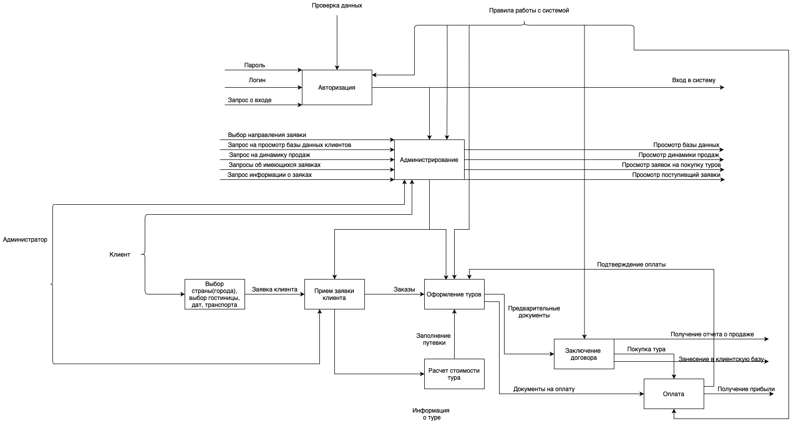

# Лист 3. Диаграмма DFD функциональной модели предметной области (контекстная диаграмма)

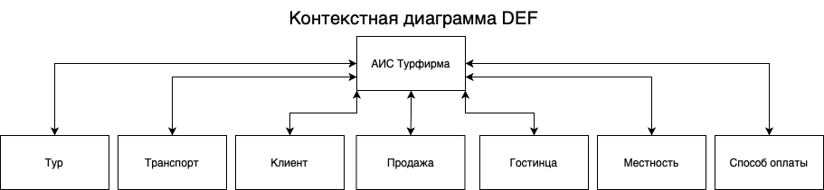

# Лист 3. Диаграмма DFD функциональной модели предметной области

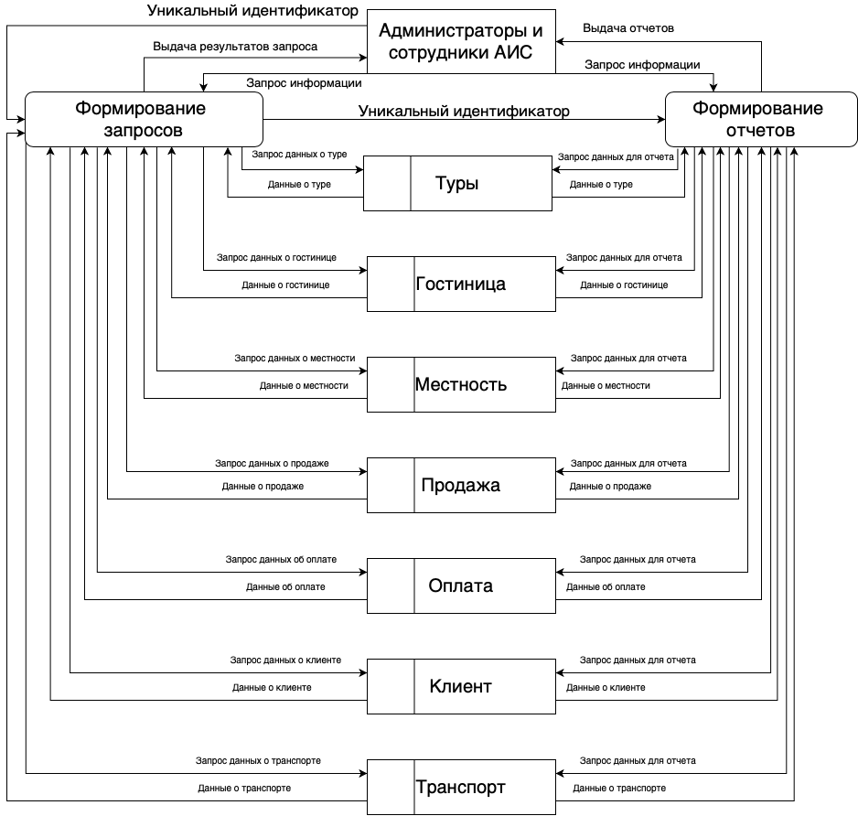

# Лист 4. Диаграмма инфологической модели

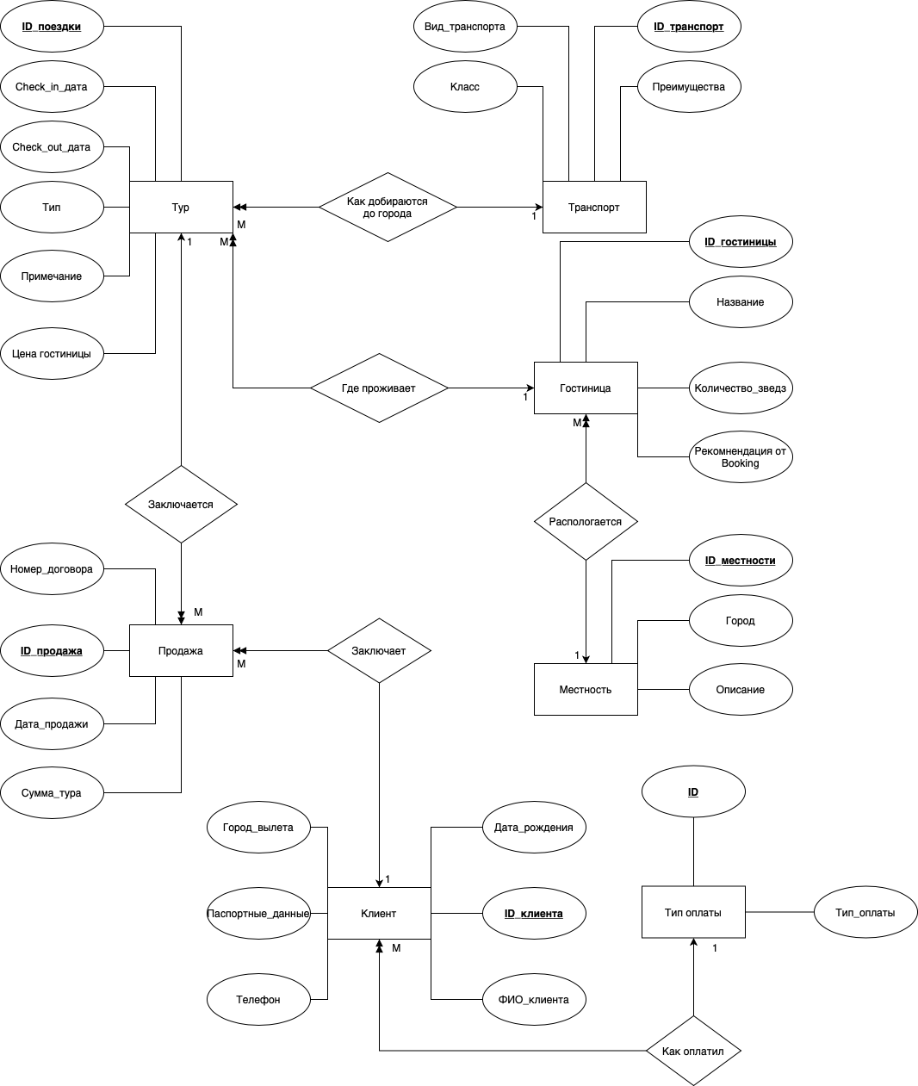

# Лист 5. Даталогическая модель предметной области

# Лист 6. Схема работы АИС

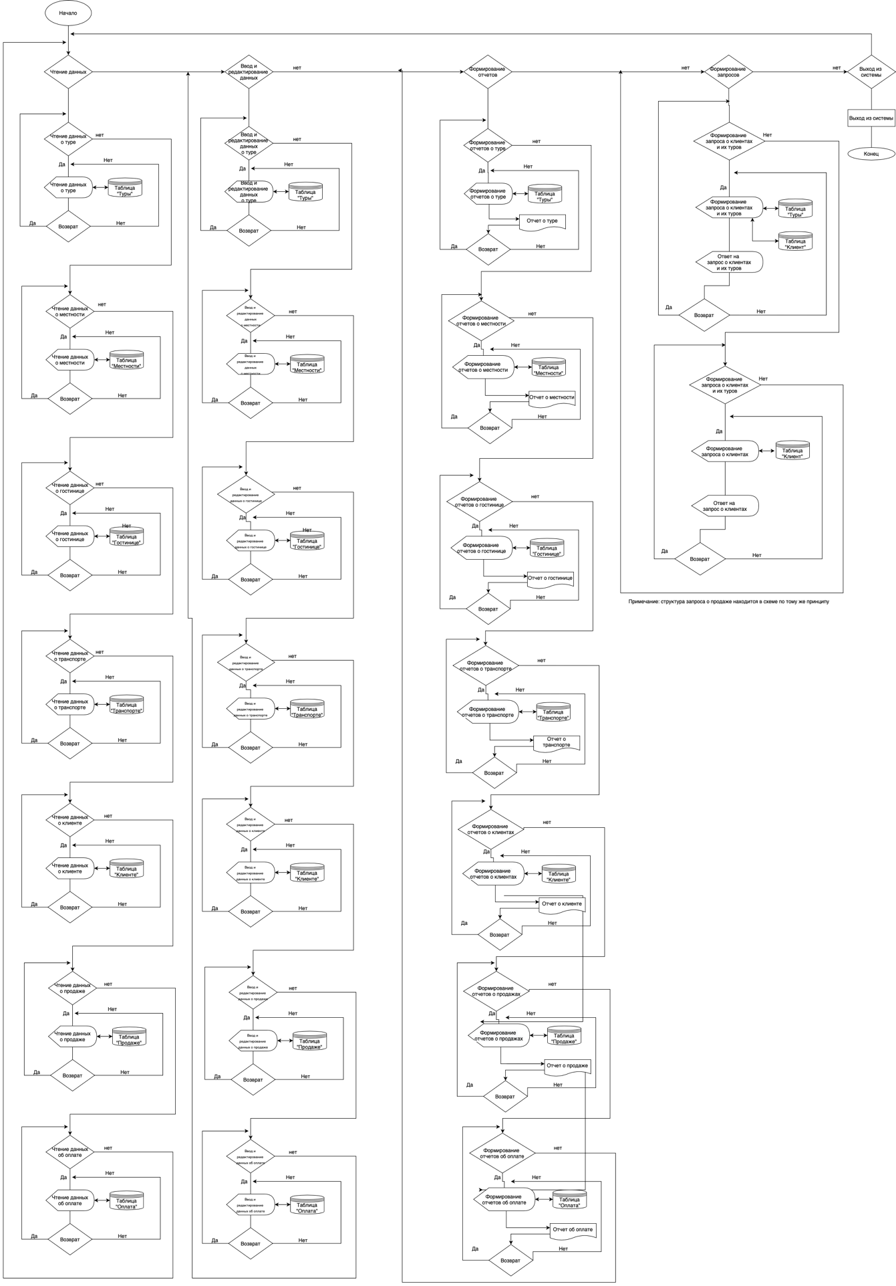

# Лист 7. Структурная схема АИС

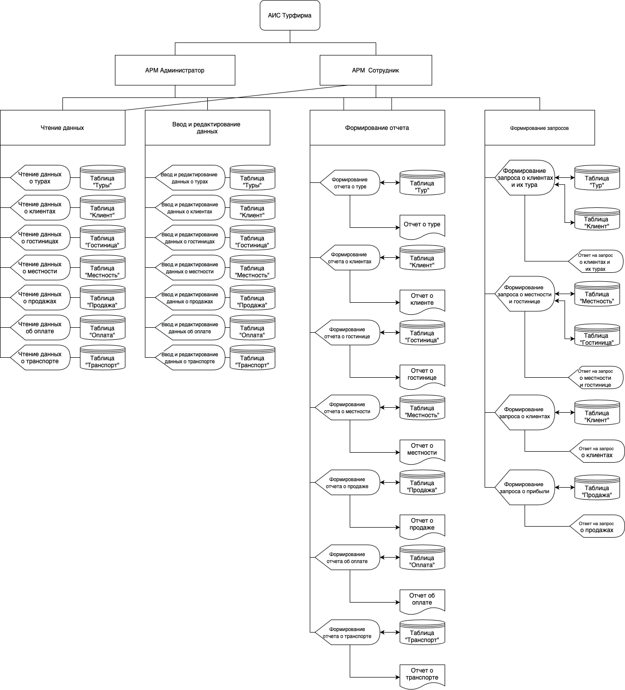

# Лист 8. Граф-диалога системы

